
ОБЩЕРОССИЙСКАЯ ОБЩЕСТВЕННАЯ ОРГАНИЗАЦИЯ

“РОССИЙСКОЕ АВТОРСКОЕ ОБЩЕСТВО” (РАО)

159993 г.Москва , ГСП 3, ул.Б.Бронная 6А,стр.1, Тел.(495) 697-777, E-mail: rao@rao.ru, www.rao.ru
Россия, 620014, г. Екатеринбург, ул. Маршала Жукова, д. 10 Телефон-факс: +7 (343) 359-41-61

Исх.32/РЮП от «28» апреля 2023 г.
Индивидуальному предпринимателю
КОНОВАЛОВУ КОНСТАНТИНУ АЛЕКСАНДРОВИЧУ
ОГРНИП: 304662319100199, ИНН: 666900254170
Уведомление
о нарушении авторских прав

«25» апреля 2023 г. в помещении Кафе «Гурман» по адресу: Свердловская область, г. Нижний Тагил, ул.​ ​​​​​​​​​​​​​​​​​​​​​​​​​ Карла Маркса, 30​​, где ИП КОНОВАЛОВ КОНСТАНТИН АЛЕКСАНДРОВИЧ (ИНН: 666900254170) осуществляет предпринимательскую деятельность, зафиксировано публичное исполнение следующих музыкальных произведений с нарушением требований российского законодательства:

№ | Название произведения | Исполнитель
 | Прощай, Алёшка | Galibri & Mavik
 | Плакать в Порше | MIA BOYKA
 | Королева | Стас Костюшкин
 | Одиночка | Olga Seryabkina
 | Иди дальше | Bahh Tee & Turken
Публичное исполнение произведения без согласия автора или иного правообладателя является незаконным (абз.3 п.1 ст.1229 ГК РФ), кроме случаев, предусмотренных ст. 1277 ГК РФ.
Российское Авторское Общество (РАО) имеет государственную аккредитацию (Свидетельство Министерства культуры Российской Федерации от 23.08.2013 № МК-01/13) в сфере управления исключительными правами на обнародованные музыкальные произведения (с текстом или без текста) и отрывки музыкально-драматических произведений в отношении их публичного исполнения, сообщения в эфир и по кабелю, в том числе путем ретрансляции.
Таким образом, на основании полученной государственной аккредитации, Закона (ГК РФ, IV часть), договоров с правообладателями и в соответствии с порядком установленным Указом Президента Российской Федерации № 322 от 27 мая 2022 года (в отношении иностранных авторов и правообладателей), РАО предоставляет разрешение на публичное исполнение музыкальных произведений как российских, так и иностранных авторов и правообладателей, заключая с пользователями Лицензионный договор (ст. 1235, 1243, 1286 ГК РФ).
Ввиду отсутствия соответствующего Лицензионного договора с РАО, у РАО есть основания полагать, что использование музыкальных произведений совершено в нарушение требований Закона, за что предусмотрена гражданская ответственность (ст. ст. 1250, 1252, 1253, 1301 ГК РФ).
В частности, ст. 1301 ГК РФ предусматривает ответственность в виде компенсации в размере от 10 тыс. до 5 млн. рублей за одно неправомерно использованное произведение.
Однако, осознавая неизбежность материальных и иных убытков каждой из сторон при судебном развитии событий, предлагаем Вам урегулирование сложившейся ситуации на приемлемых для каждой из сторон условиях и заключить с РАО Лицензионный договор.
Для получения информации о допустимых вариантах урегулирования Вы можете обратиться непосредственно в РАО к Ануфриеву Сергею Сергеевичу по тел. +7 965 856 23 31, e-mail 74rao.office@mail.ru, до «08» мая 2023 г.
С типовыми формами Лицензионных договоров и уставными документами РАО можно ознакомиться на официальном сайте – www.rao.ru.
В случае, если Вы проигнорируете предложение по урегулированию либо соглашение не будет достигнуто, РАО будет вынуждено принять меры по взысканию в пользу правообладателей суммы компенсации в размере 100 000 (сто тысяч) руб., из расчета 20 000 (двадцать тысяч) рублей за каждое произведение.

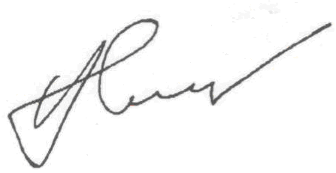
Полномочный представитель РАО
РАО и ВОИС в УрФО , Пермском крае,
Сибирском федеральном округе А.М. Звонарёв

Исполнитель:

Представитель РАО в УрФО , Пермском крае, Сибирском федеральном округе
Ануфриев Сергей Сергеевич, +7 965 856 23 31, E-mail: 74rao.office@mail.ru

По поводу досудебного урегулирования вопроса можно связаться с Ануфриевым Сергеем Сергеевичем.
Тел: +7 965 856 23 31 e-mail: 74rao.office@mail.ru

В досудебном порядке, сумма компенсации может быть ниже суммы взыскиваемой через суд.

Приложение: скриншоты аудиовидеозаписи:
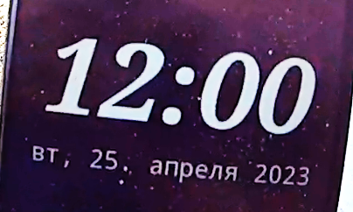

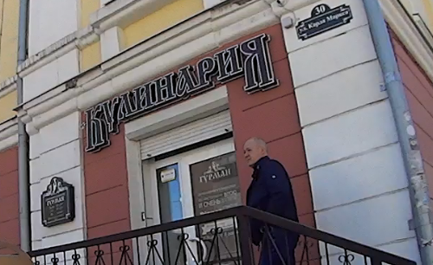

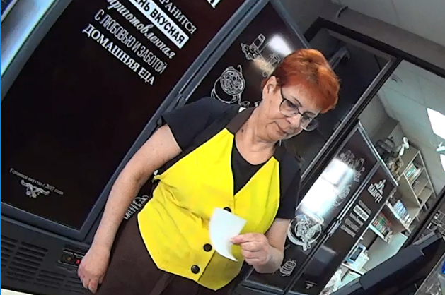
Выдан чек
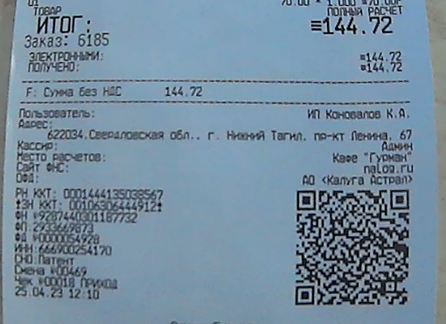
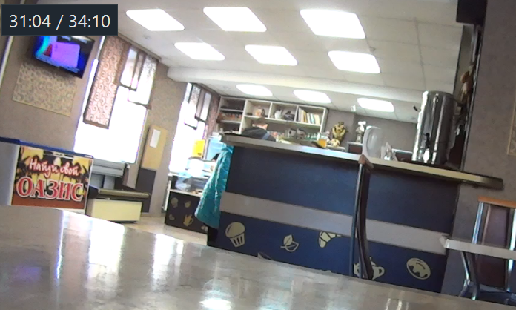
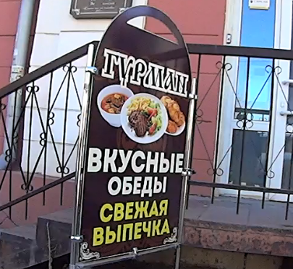
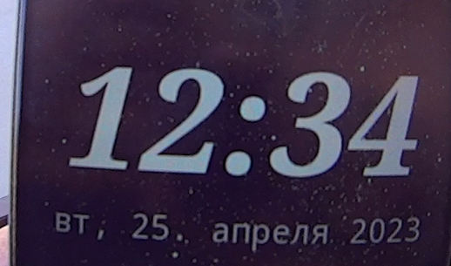
Завершение

